武汉大学职员申报系统使用指南（单位版）
职员申报系统网址：http://zyps.whu.edu.cn/
1.进入职员申报系统，选择【单位管理员】角色，进入管理员后台。
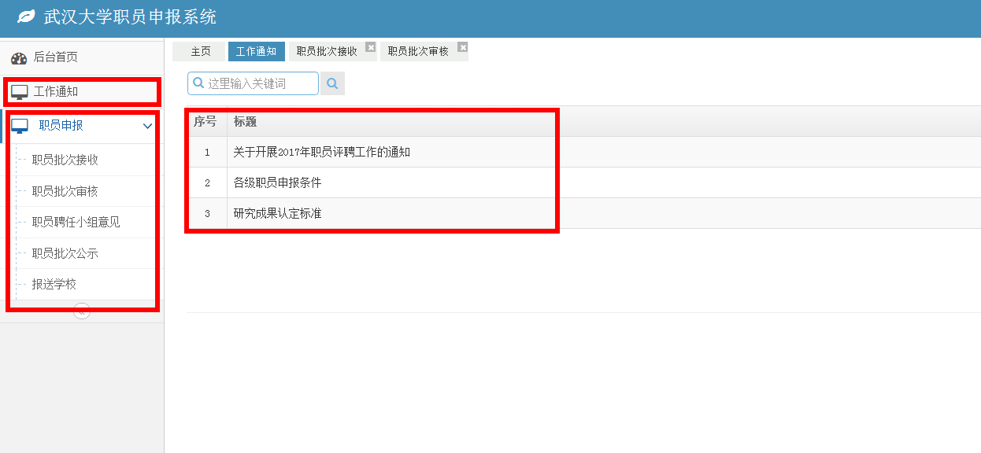
2.【工作通知】。请认真阅读2017年职员评聘工作通知、各级职员申报条件、研究成果认定标准。
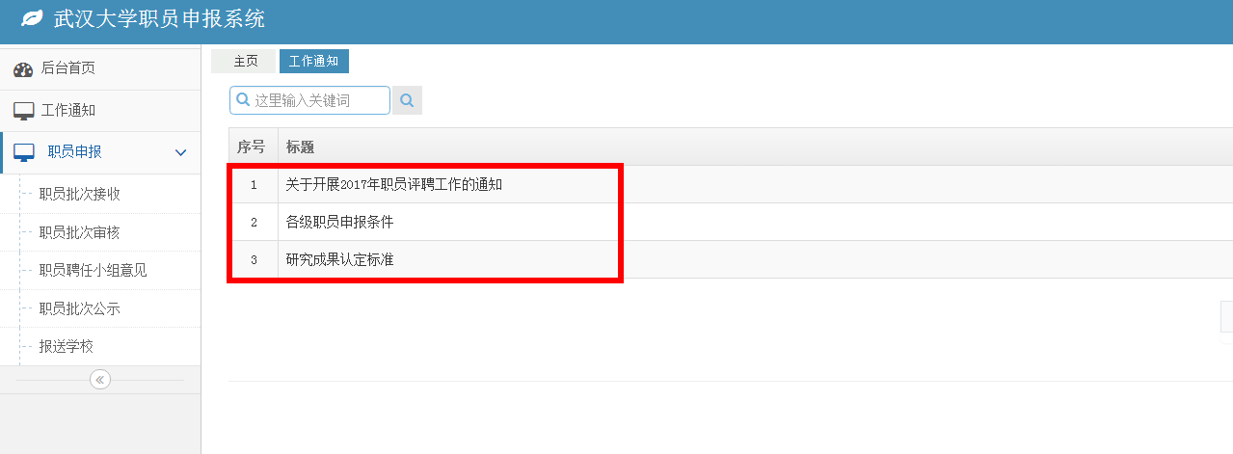
3.【职员申报】
①【职员批次接收】。用于批量接收职员申报人员，同时展现本单位职员申请人数量，状态等信息，包括未接收、已接收、驳回、审核通过、审核不通过等状态。
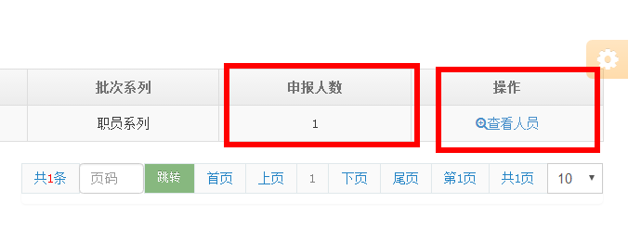
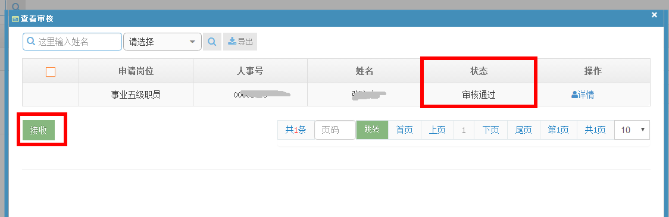
②【职员批次审核】。点击【查看人员】，可对已接收申报人进行【审核通过】、【驳回】操作。同时点击【编辑】按钮，可对人员填报信息进行编辑。
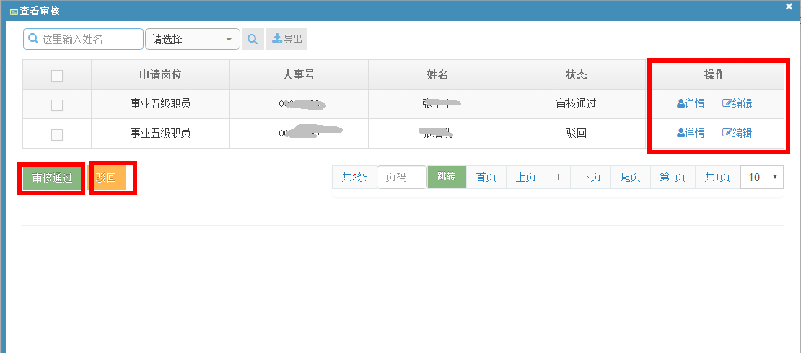
注：【驳回】后，申报人完善信息后，可再次提交。
③【职员聘任小组意见】。申请高级职员人数多于1人时，需按照推荐优先顺序排序。中初级职员不需要排序。
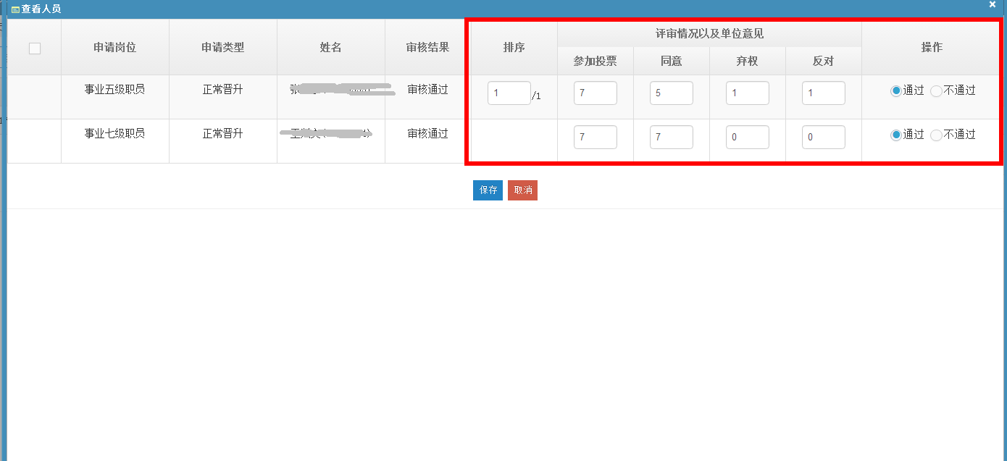
④【职员批次公示】。聘任小组评审通过的人员单位要进行【公示】，公示时间为一周，所有人员均可登录职员申报系统查看本单位拟聘任及推荐人员的申报信息。公示完后，【审核通过】无异议的人员。
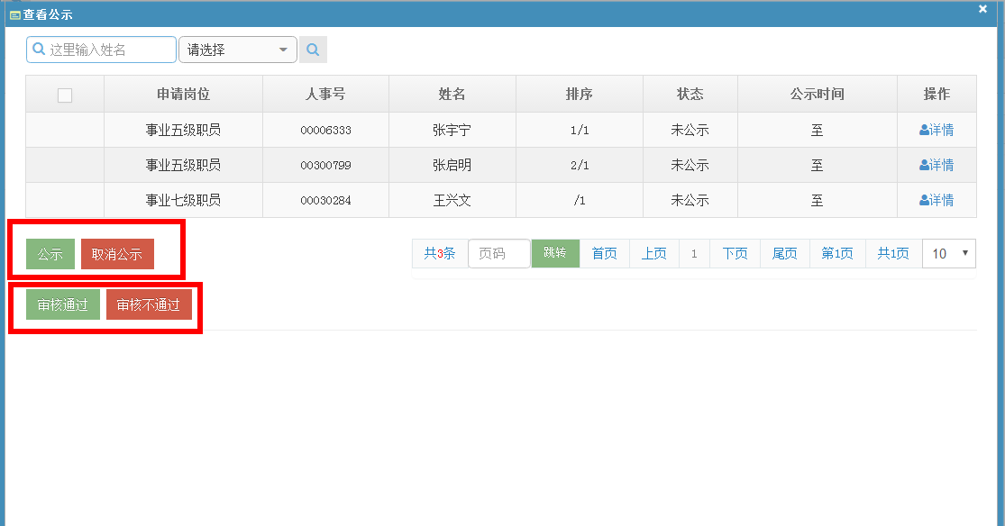
⑤【报送学校】。将公示后，审核通过的人选上报学校。
附：申报表格部分指标解释如下：
指标1 | 指标2 | 指标解释
申报类型 | 初次定级 | 指新入职人员首次申报，或往年入职但刚满足职员学历条件首次申报
 | 正常晋升 | 指满足晋升下一级职员条件的人员进行申报
 | 转岗定级 | 指已办理转岗手续的人员，比照同年入职同类人员进行定级，最高为七级
 | 任职套转 | 指新提任领导职务且试用期满，套转为对应级别职员的
基本信息  考核信息 |  | 由人事信息系统自动生成，依据是人事档案。若信息有误，请联系职工管理办公室（68752621），核对档案后进行修改
学习简历  工作简历 |  | 请根据实际情况进行填写。学习经历的最高学历部分，须与基本信息中学历学位一致。
研究成果 | 论文 | 每个成果均需上传佐证材料。佐证材料包括有出版物封面、出版信息页、目录、本人成果信息等相关页，制作PDF格式后作为附件上传。
 | 著作
仍有疑问的，请咨询职工管理办公室，68752621

